

**Documents Ressources**

**Pilote Automatique de Voilier**

|  |  |  |
| --- | --- | --- |
| http://www.ls-france.com/wp-content/uploads/voilier-groupes-lineaires.jpg |  |  |

Table des matières

[Fiche 1 Présentation Générale 2](#_Toc504748)

[Les champs de compétences de l’haptique 3](#_Toc504749)

[Extrait du cahier des charges 3](#_Toc504750)

[Application à la téléopération 3](#_Toc504751)

[Autres applications 5](#_Toc504752)

[Fiche 2 Analyse fonctionnelle 6](#_Toc504753)

[Diagramme de cas d’utilisation 6](#_Toc504754)

[Diagramme de définition de bloc 6](#_Toc504755)

[Diagramme de séquence 7](#_Toc504756)

[Diagramme de bloc interne 7](#_Toc504757)

[Fiche 3 Analyse structurelle 9](#_Toc504758)

[Motorisation et réducteur 9](#_Toc504759)

[Architecture mécanique 9](#_Toc504760)

[Données techniques fabriquant 10](#_Toc504761)

[Fiche 4 Chaîne d’acquisition 11](#_Toc504762)

[Codeurs incrémentaux 11](#_Toc504763)

[Pied à coulisse 12](#_Toc504764)

[Quelques points à explorer : 12](#_Toc504765)

[Fiche 5 Modélisation cinématique 13](#_Toc504766)

[Modélisation 3D 13](#_Toc504767)

[Modélisation 2D 13](#_Toc504768)

[Fiche 6 Mise en service du Robot Haptique 15](#_Toc504769)

[Découverte du robot dans un environnement de jeu 15](#_Toc504770)

[Utilisation du robot seul avec le logiciel « falcon\_decouverte » 15](#_Toc504771)

[Fiche 7 Réaliser une mesure de position 17](#_Toc504772)

# Présentation Générale

Pour suivre un cap de consigne en pilotage manuel, le barreur doit constamment lire le cap suivi indiqué par le compas et corriger l’orientation du safran en fonction de l’écart constaté.

|  |  |
| --- | --- |
| Le pilote automatique de bateau détermine l’orientation du safran (gouvernail) en fonction d’un cap de consigne, lorsque le barreur est occupé à d’autres tâches (réglage des voiles, repos…).  Le système agit pour cela sur le bras de mèche, solidaire du safran. |  |

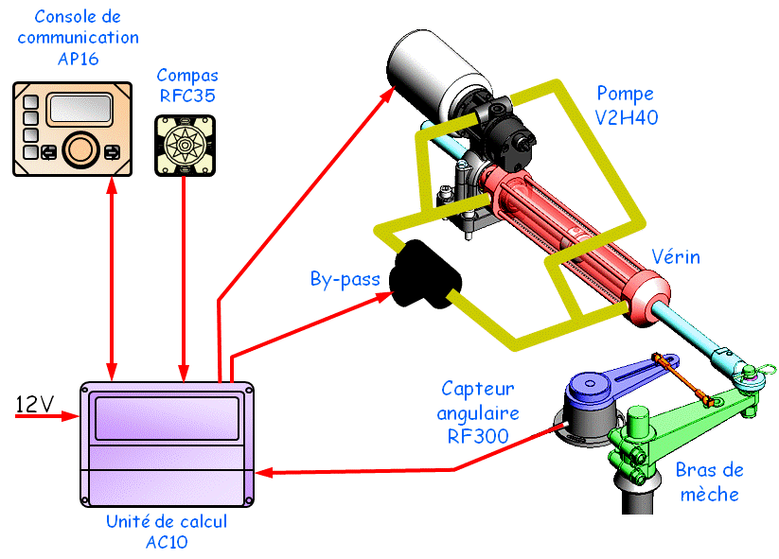

L'architecture du système étudié est la suivante :

* la **console de communication** permet de saisir les consignes du skipper et affiche les paramètres de navigation ;
* le **compas** fournit l'information du cap suivi ;
* le **capteur angulaire** fournit l'information de l'angle de barre ;
* **l'unité de calcul** prend en compte les consignes et les informations et distribue en conséquence l'énergie d'alimentation au moteur depuis une source de courant continu 12V ;
* le **groupe hydraulique** convertit et transmet l'énergie au bras de mèche afin de modifier l’orientation du safran tout en permettant le pilotage manuel (by-pass).

# Mise en service du pilote

## Pilotage en mode manuel

|  |  |  |  |  |
| --- | --- | --- | --- | --- |
| DSC00091 | Pilote (8) |  |  |  |
| **1** | **2** | **3** | **4** | **5** |

* 1. Détacher la masse de 25 kg accrochée au câble.
  2. Allumer l’alimentation située sous le chariot.
  3. Mettre en route la console par appui sur le bouton STBY.
  4. Configurer les vannes.
  5. Par appui sur les flèches vertes et rouges de la centrale déplacer le vérin et le mettre en position médiane.

## Pilotage en mode automatique

|  |  |
| --- | --- |
| AP16_FRONT.JPG | |
| Mode manuel  *(Appuyer sur ce bouton si précédemment le mode automatique était actif)*  Pour rentrer la tige du vérin *(si la pompe débite dans le vérin)* ou faire circuler le fluide dans un sens *(si la pompe fonctionne en circuit fermé)* appuyer sur la flèche rouge gauche.  AP16_FRONT.JPG  Pour sortir la tige du vérin *(si la pompe débite dans le vérin)* ou faire circuler le fluide dans l’autre sens *(si la pompe fonctionne en circuit fermé)* appuyer sur la flèche bleue droite. | Mode automatique  *(C’est le mode réel de fonctionnement du pilote automatique)*  Changer l’orientation du compas pour simuler un ordre « consigne de cap ». Le pilote automatique va alors adapter l’orientation du compas pour correspondre à la consigne.  alim.jpg |

# Ingénierie Systèmes – Exigences

# Ingénierie Systèmes – Structure